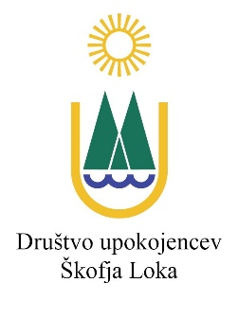

**VABILO**

Društvo upokojencev Škofja Loka vas v torek, 8. aprila 2025 ob 18.00 uri vabi v Kulturni center Kamnitnik (poslopje komande v nekdanji vojašnici) na Partizansko cesto 1 na predstavitev

**UKRAJINA IN SEVERNA ROMUNIJA**

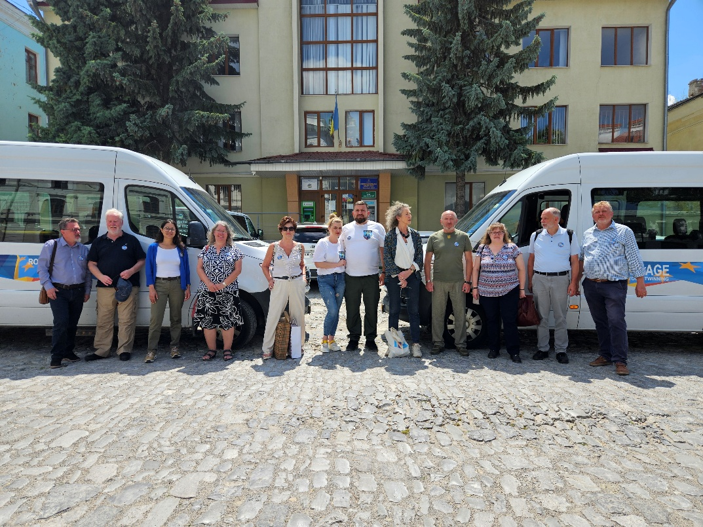

Miha Ješe bo predstavil donacijo dveh kombijev združenja DOUZELAGE mestu Kamianets - Podilskyi lani junija.

Miha Ješe

Predsednik DU Škofja Loka

Škofja Loka, 2. april 2025